****うえだミックスポーツクラブ通信

　　　　　　　うえだミックスポーツクラブ通信　第１9号

平成28年１月発行



**新年あけましておめでとうございます**

～～～～特定非営利法人としての活動をスタートいたします！～～～～

うえだミックスポーツクラブは設立５年目を迎え、この度ＮＰＯ法人として認証されました。

これまでも、これからも、地域の皆様とともに、「スポーツで人と地域をもっとしあわせに」をモットーに成長を目指してまいります。今後ともよろしくお願いします。　代表理事　荒川玲子





**冬　の　講　座　一　覧**





**今年もやります！！2月のチケット割引キャンペーン！**

**うえだミックスポーツクラブの講座に参加するのに必要なチケットが、2月はとってもお買い得です！**

**チケットに使用期限はありませんので、この機会にぜひお買い求めください！**

**（チケットは、うえだミックスポーツクラブ事務所での販売の他、各講座受付時にもお買い求めいただけます。**）

**500円チケット×12枚綴り…通常5,000円→2月中は4,000円!**

**300円チケット×12枚綴り…通常3,000円→2月中は2,400円！**



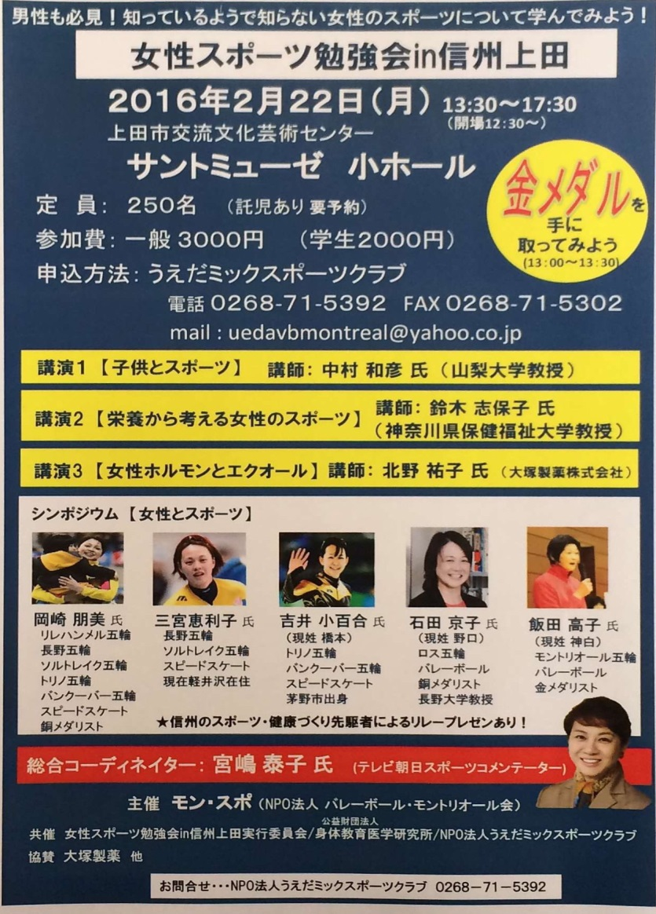****うえだミックスポーツクラブ通信

サポーター募集中！

うえだミックスポーツクラブは、当クラブの活動に共感、

応援してくださる方、企業を募集しております。

スポーツでしあわせを作る、応援をしていただけませんか。

詳しくはクラブ事務所までお問い合わせください。

（サポーター企業のお名前は、うえだミックスポーツクラブ通信

に掲載させていただきます。）

**サポーター会員・・・一口3,000円～**

**サポーター企業・・・一口30,000円～**

**耳より！コラム サポーター募集中！**

**うえだミックスポーツクラブは、当クラブの活動に共感、**

**応援してくださる方、企業を募集しております。**

**スポーツでしあわせを作る、応援をしていただけませんか。**

**詳しくはクラブ事務所までお問い合わせください。**

**（サポーター企業のお名前は、うえだミックスポーツクラブ通信に**

**掲載させていただきます。）**

**サポーター会員・・・一口3,000～**



←2016.3月全国大会出場！！

今年もチアリーディングチーム

[上田エンジェルス]を

よろしくお願いします☆

**4月に新規会員募集！！！**



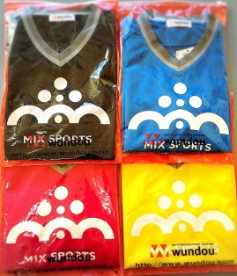



ＭＩＸオリジナルの→

《オーバーピステ》

販売しています！！

￥**3,000【税込】**です。

軽くて丈夫ですよ～🎵



ヨガ講師　玉木博枝の耳よりコラム

「冬の水分補給」

年末年始の楽しいイベントを終え、ほっと一息ですね。

少し体がなまってそろそろ体を動かしたいなと思っている方も多いのではないでしょうか？

さて、ミックの講座に参加される時、みなさんお水は持参されますか？

「夏場は持って行ったけれど、冬場の今は持参しないわ。」という方もいらっしゃるでしょう。今日は、冬の水分補給についてお話ししたいと思います。冬は気温も低くのどの渇きを感じにくい季節ですが、実は１日の水分の排泄量は季節の変化による影響をあまり受けません。冬の乾いた空気は、否応なしに肌や粘膜の水分を奪います。美容の大敵ですね。水分量の減った肌は、バリア機能が低下するため、肌荒れやかゆみ、ひび割れに繋がります。美しさを保つためにも水分補給は欠かせませんが、水分はのどや鼻の粘膜を潤してウイルスの侵入を防ぐ他、痰や鼻水として、体内に侵入したウイルスを排出するため、風邪予防にも有効です。水分が減少すると、血液の粘度が高まり血管が詰まる心筋梗塞の危険も高まりますので、水分補給は心筋梗塞の予防にも役立ちます。水分の摂取量は、１日に1～1.5ℓを目安に、体を冷やさないためにも常温か、ぬるま湯程度のものを飲むことが大切です。のどの渇きを感じにくい冬こそ、積極的な水分補給で潤う体を保っていきましょう。

**NPO法人うえだミックスポーツクラブ**

**☎　0268-71-5392(Go！ミックに！）**

FAX　0268-71-5302

〒386-1323

上田市本郷752-2　神津テナント１階

**mail：**[**club@u-mixsports.com**](mailto:club@u-mixsports.com)

**ＨＰ：　www.u-mixsports.com**



**ミックスポーツ無料体験チケット**

　　　※初めての方、お1人様一回のみ使用可

氏名

住所

☎

参加講座



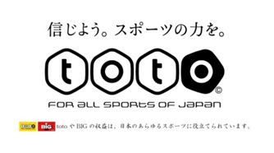****

編集：うえだミックスポーツクラブ